2012-2013鲁教版初中化学第一学期其中测试卷
班别 学号 姓名 成绩
一、选择题（本大题共14小题，每小题2分，共28分，每小题只有一个选项符合题意）
1．下列变化中，一定属于物理变化的是（ ）。
A．海水晒盐 B．铁生锈 C．爆炸 D．食物腐败
2．化学使世界变得更加绚丽多彩，社会的文明和进步离不开化学。下列事实与化学无关的是（ ）。
A．食物、衣料和日常用品的丰富 B．指南针的发明与应用
C．新型高分子化合物的合成 D．药物和保健品的研制
3．元素在自然界中分布并不均匀，如非洲多金矿，澳大利亚多铁矿，中国富产钨等，但从在整个地壳中的含量的多少分析，最丰富的金属元素是（ ）。
A．铝 B．硅 C．氧 D．铁
4．下列物质中，属于纯净物的是（ ）。
A．新鲜的空气 B．澄清石灰水 C．纯净的矿泉水 D．液态氧
5．下列操作或现象与对应的分子的特性不一致的是（ ）。
选 项 | 操作或现象 | 分子的特性
A | 给篮球充气 | 分子间有间隙
B | 100mL酒精和100mL水混合在一起，体积小于200mL | 分子是有质量的
C | 在花园中可闻到花的香味 | 分子是运动的
D | 加热氧化汞可得到金属汞和氧气 | 分子是可以再分的
6．下列对氧气性质的叙述中，错误的是（ ）。
A．氧气在常温下，是一种无色无味的气体
B．氧气极易溶于水
C．氧气在低温高压下，能变为液体或固体
D．氧气是一种化学性质比较活泼的气体
放电
7．打雷放电时，空气中极少量的氧气会转变为臭氧，这个反应可以表示为氧气 臭氧。下列说法正确的是（ ）。
A．这是物理变化 B．这是分解反应 C．这是化合反应 D．这是化学变化
8．据报道：从2006年12月起，湛江市全面禁止销售含磷洗涤剂。含磷洗涤剂中的Na₅P_{x}O₁₀会造成水的污染，该物质中磷元素的化合价为+5价，则x的值为（ ）。
A．1 B．2 C．3 D．4
9．洪涝地区的灾民用下列几个步骤将河水转化为饮用水，以下处理过程顺序合理的是（ ）。
①化学沉降（用明矾）；②消毒杀菌（用漂白粉）；③自然沉降；④加热煮沸。
A．③②①④ B．③①②④ C．③①④② D．①③④②
10．硬水和软水的区别是（ ）。
A．硬水中含污染物，软水中无污染物
B．硬水中含有较多的可溶性钙、镁化合物，软水中不含或含有少量的可溶性钙、镁化合物
C．硬水是混合物，软水是纯净物
D．硬水是化合物，软水是单质
11．著名科学家居里夫人首先发现某些原子具有放射性，即原子能自动地放射出一些固定的粒子。一种元素的原子经过放射变成了另一种元素的原子，据此推断，放射出的粒子一定是（ ）。
A．电子 B．中子 C．质子 D．原子核
12．石棉的熔点高，又不易燃烧，可制作石棉网。石棉的化学式可表示为CaMg₃Si₄O₁₂，其中硅元素的化合价为（ ）。
A．＋1 B．＋2 C．＋3 D．＋4
13．粒子的结构示意图如下：
＋ 8
2 8
＋10
2 8
＋12
2 8

下列判断正确的是（ ）。
A．它们都带有电荷 B．它们的原子的核外电子数相同
C．它们都具有稳定结构 D．它们表示同一种元素
14．常温下，某气体可能是由SO₂，CO，N₂中的一种或几种组成的。测得该气体中氧元素的质量分数为50％，则该气体可能为下列组成中的（ ）。
①SO₂；②SO₂，CO；③SO₂，N₂；④CO，N₂；⑤SO₂，CO，N₂。
A．①②③ B．②③⑤ C．①②⑤ D．①④⑤
二、填空题（本大题共6小题，共42分）
15．用化学符号填空：2个硫原子 ，3个镁离子 ，3个水分子 ，氯化钙 。
16．用分子、原子的性质解释下列现象：
（1）墙内开花墙外香 ；
（2）100mL水与100mL酒精混合，所得总体积小于200mL ；
（3）一滴水中大约有1.67×10²¹个水分子 ；
（4）糖有甜味，辣椒有辣味 。
17．在构成原子的粒子中，元素的种类是由 决定的；原子的相对原子质量是由 决定的；元素的化学性质主要是由 决定的。
18．我国某些地区的居民喜食腌制食品。腌制食品中会产生二甲基亚硝胺[（CH₃）₂NNO]，它与导致癌症高发有关。它由 种元素组成，每个分子中共有 个原子。
19．请用①二氧化碳；②氮气；③氧气；④稀有气体填空。
（1）灯泡中充入 （填序号，下同）可延长其使用寿命；
（2）医疗急救和切割金属时用 ；
（3）通电时发出不同的光，可制多种光源的是 ；
（4）可用于制汽水、啤酒的是 。
20．水是重要的自然资源，水资源不足将严重影响人类的生存。请结合下表回答：
水资源紧缺程度 | 轻度缺水 | 中度缺水 | 重度缺水 | 极度缺水
人均水量（m³·a^{－1}）（a为年的符号） | 1700～3000 | 1000～1700 | 500～1000 | ＜500
（1）我国的人均水量约为2300m³·a^{－1}”，居世界第八十几位，水资源紧缺程度为 。
（2）研究表明，一节含汞、镉、铅等金属的电池所造成的污染可使60t水无法饮用。若成人每人每天饮水约2kg，则60t水能供一个人饮用约 年（一年按365天计，结果保留整数）。
（3）为了保持江河湖泊的秀丽，某同学向市政府提出了保护江河的几条建议：
①向江河中放养鱼苗，保持生态平衡； ②清理江河中的污泥； ③禁止向河道内倾倒垃圾； ④禁止使用化肥和农药，防止水质污染。
其中不合理的是 （填序号）。
（4）为保护有限的水资源，你对节约用水还有什么建议？
三、简答题（共6分）
21．在进行物质分类时，一般将纯净物分为单质（包括金属单质、非金属单质和稀有气体单质）和化合物。我们已经学习了氧气的化学性质，知道氧气能与铁、氢气、磷、硫、镁、铝、碳和一氧化碳等在一定的条件下发生化学反应。
（1）请你归纳氧气的化学性质：
①氧气能与某些 反应；②氧气能与某些 反应；③氧气能与某些 反应。
（2）写出（1）中能与氧气反应的每一类物质的化学式（从上面给出的物质中选取）：
① ；② ；③ 。
四、实验题（本大题共2小题，共16分）
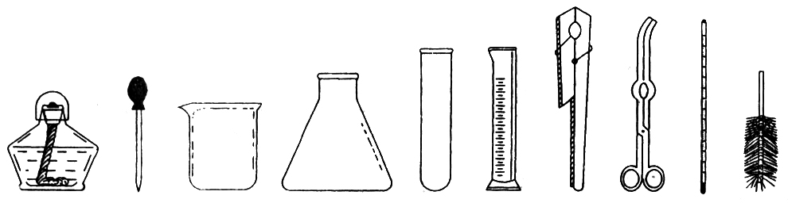
22.（7分）现有下列仪器：

（1）吸取和滴加少量液体时用 ；洗涤试管时用 （填仪器名称）。
（2）加热前用试管夹夹持试管的具体操作是 。
（3）若利用上述仪器进行实验：溶解氯化钠时，还须要添加的仪器是 ；加热KMnO₄制取O₂时，还需要的铁制仪器是： 。
23．（9分）被称为“绿色氧化剂”的过氧化氢（H₂O₂）俗称双氧水，是一种无色液体，常用做氧化剂、消毒剂和漂白剂。过氧化氢溶液在二氧化锰做催化剂的条件下能迅速分解，生成氧气；分液漏斗可以通过调节活塞控制液体的滴加速度。
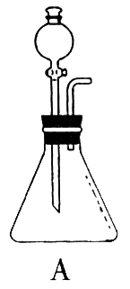
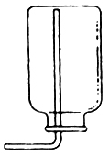
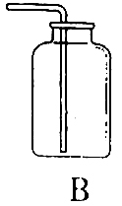
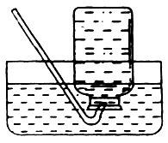

A B C D
回答下列问题：
（1）分液漏斗中应加入的物质是 ；锥形瓶中应放入的物质是 。
（2）写出利用该方法制取氧气的反应的文字表达式： ；要想收集一瓶纯净的氧气，最好选择装置 （填字母）。
（3）某同学在观察到锥形瓶内有大量气泡时，开始用C装置收集氧气，过了一段时间后，将带火星的木条伸入瓶口、瓶中和瓶底，都未见木条复燃。其原因可能是 。
（4）如果在实验室中用此方法代替加热高锰酸钾制取氧气，请简述其优点有哪些。（至少写出两点） ； 。
（5）小路同学用过氧化氢制取并收集了两瓶氧气，准备做硫粉燃烧和铁丝燃烧的实验，他在瓶底都加了少量水。请你来想一想，加水的目的分别是什么?
； 。
五、计算题（共8分）
24．硫酸亚铁可用于治疗缺铁性贫血，其化学式为FeSO₄。根据硫酸亚铁的化学式计算：
（1）硫酸亚铁中铁、硫、氧三种元素的质量比为 ；
（2）硫酸亚铁中铁元素的质量分数为 ；
（3）某贫血者须要补充14g铁，至少需要多少克硫酸亚铁？

